МИНИСТЕРСТВО НАУКИ И ВЫСШЕГО ОБРАЗОВАНИЯ РОССИЙСКОЙ ФЕДЕРАЦИИ
Сыктывкарский лесной институт (филиал)
федерального государственного бюджетного образовательного учреждения высшего образования «Санкт-Петербургский государственный
лесотехнический университет имени С.М. Кирова»
(СЛИ)

УТВЕРЖДАЮ
Директор
_____________________ Л. А. Гурьева
«______» _______________________ г.

МЕТОДИЧЕСКИЕ УКАЗАНИЯ ПО

САМОСТОЯТЕЛЬНОЙ РАБОТЕ СТУДЕНТОВ

по дисциплине
«Механика жидкости и газа»

Наименование ООП ВО: «Машины и оборудование лесного комплекса»
Направление подготовки: 15.03.02 «Технологические машины и оборудование»
Направленность (профиль): «Машины и оборудование лесного комплекса»
Программа подготовки: академический бакалавриат
Форма обучения – очная, заочная
Факультет: лесного и сельского хозяйства
Кафедра: агроинженерия, электро- и теплоэнергетика

Методические указания по самостоятельной работе студентов составлены с учетом требований Федерального государственного образовательного стандарта высшего образования (ФГОС ВО 3+) по направлению подготовки 15.03.02 «Технологические машины и оборудование», утвержденного приказом Министерства науки и высшего образования РФ 20 октября 2015г. приказ №1170,

Разработчики __________________________________________________

Зав. кафедрой – д.т.н, профессор _________________________________Ю. Я. Чукреев

СЫКТЫВКАР 2019

1. Цели и задачи дисциплины:
Цель дисциплины: усвоение студентами важнейших физических законов движения жидкостей и газов.
Задачи: приобретение теоретических знаний по механике жидкостей и газов, необходимых для изучения дисциплин профильной подготовки; приобретение студентами навыков решения прикладных гидравлических задач; знакомство с экспериментальными способами измерения параметров состояния жидкости.
2. Место дисциплины в структуре ООП:
Дисциплина «Механика жидкости и газа» относится к базовой части учебного плана.
Дисциплина основывается на результатах освоения следующих дисциплин: Физика, Инженерная и компьютерная графика.
Полученные студентами при изучении дисциплины знания, умения и навыки необходимы для дисциплин Гидравлика, Гидропривод в лесном комплексе.

3. Перечень планируемых результатов обучения по дисциплине, соотнесенных с планируемыми результатами освоения образовательной программы

Процесс изучения дисциплины направлен на формирование следующих компетенций:
ОПК-5 способностью решать стандартные задачи профессиональной деятельности на основе информационной и библиографической культуры с применением информационно-коммуникационных технологий и с учетом основных требований информационной безопасности
ПК–5 – способностью принимать участие в работах по расчету и проектированию деталей и узлов машиностроительных конструкций в соответствии с техническими заданиями и использованием стандартных средств автоматизации проектирования;
В результате освоения компетенции ОПК-5 студент должен:
- знать: сущность и значение информации в развитии современного общества, основные информационно-коммуникационные технологии и основные требования информационной безопасности, принципы решений стандартных задач профессиональной деятельности.
- уметь: решать стандартные задачи профессиональной деятельности на основе информационной и библиографической культуры, проводить поиск научной и технической информации с использованием общих и специализированных баз данных.
- владеть: навыками управления информацией для решения исследовательских профессиональных задач.
В результате освоения компетенции ПК-5 студент должен:
- знать: правила эксплуатации оборудования и организации работы.
- уметь: составлять и оформлять оперативную документацию.
- владеть: практическими навыками составления и оформления оперативной документации.

4. Содержание дисциплины
4.1. Тематика лекционных занятий

№ п/п | Наименование тем (разделов) | Содержание тем (разделов)
1 | Цели и задачи курса «Механика жидкости и газа» (МЖГ) | Цели и задачи курса. Место дисциплины «Механика жидкости и газа» (МЖГ) в системе естественнонаучных знаний. Определение объекта изучения МЖГ. Проблемы МЖГ применительно к ДВС. Задачи специалиста в области МЖГ. Тенденции развития МЖГ.
2 | Модели жидкой среды. Силы, действующие в жидкости. Математический аппарат (описание) движения сплошной и разреженной сред. Режимы течения газов и жидкостей. Законы сохранения МЖГ в интегральной форме. Законы сохранения гидродинамики в интегральной форме при одномерном движении в канале. | Модели жидкой среды. Гипотеза сплошности и гипотеза о локальном термодинамическом равновесии. Уравнения состояния. Идеальный и совершенный газ. Отношение теплоемкостей. Уравнения состояния капельных жидкостей. Силы, действующие в жидкости. Тензор напряжений. Тензор вязких напряжений. Нормальные и касательные напряжения. Гипотеза Ньютона. Коэффициент вязкости. Обобщенная гипотеза Ньютона. Ньютоновские и реологические жидкости. Математический аппарат (описание) движения сплошной и разреженной сред. Режимы течения газов и жидкостей. Особенности описания турбулентных, многофазных и химически реагирующих течений. Законы сохранения МЖГ в интегральной форме. Уравнения МЖГ в дифференциальной форме (уравнения в частных производных). Уравнения Навье-Стокса. Законы сохранения гидродинамики в интегральной форме при одномерном движении в канале. Другие формы записи законов сохранения. Частные случаи и формы законов сохранения: несжимаемая жидкость, квазиодномерное движение, открытая термодинамическая система, уравнения переноса химического вещества и теплопроводности.
3 | Уравнения движения в напряжениях. Гидростатика. | Уравнения движения в напряжениях. Гидростатика. Основная формула гидростатики. Гидростатическое давление. Закон Паскаля. Закон Архимеда. Задача о сообщающихся сосудах. Равнодействующая сил гидростатического давления.
4 | Модель идеальной жидкости. | Модель идеальной жидкости. Уравнения Эйлера. Начальные и граничные условия. Уравнения в форме Громеки-Ламба. Уравнения Бернулли и Лагранжа-Коши. Модель потенциального течения жидкости. Теоремы Томсона и Гельмгольца. Парадокс Даламбера. Сверхзвуковое движение газов.
5 | Обобщенная гипотеза Ньютона. Ламинарный режим течения. Турбулентное течение. Методология моделирования осредненного течения. Методология моделирования крупномасштабных вихрей. Методология моделирования турбулентных течений непосредственного по уравнениям Навье-Стокса. | Обобщенная гипотеза Ньютона. Закон теплопроводности Фика. Уравнения Навье-Стокса. Число Прандтля. Случай несжимаемой жидкости. Ламинарный режим течения. Задача о течении в плоской щели: решение уравнений Навье-Стокса. Устойчивость ламинарного движения и его переход к турбулентному. Турбулентное течение. Число Рейнольдса. Критическое число Рейносльдса. Подходы к математическому моделированию турбулентных течений. Методология моделирования осредненного течения. Осреднение уравнений Навье-Стокса по Рейнольдсу и по Фавру. Модели замыкания для расчетов осредненных турбулентных течений: модель пути смешения Л.Прандтля, 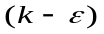-модель турбулентной вязкости. Методология моделирования крупномасштабных вихрей. «Отфильтрованные» уравнения Навье-Стокса. Модель подсеточного турбулентного переноса Смагоринского. Методология моделирования турбулентных течений непосредственного по уравнениям Навье-Стокса.
6 | Течение жидкости и газа по трубам. Напряжение и тепловой поток на стенке. Потеря напора. Формула Дарси-Вейсбаха. Формулы для вычисления коэффициента трения для гладких и шероховатых труб. Потери полного давления на местных сопротивлениях. | Течение жидкости и газа по трубам. Напряжение и тепловой поток на стенке. Потеря напора. Формула Дарси-Вейсбаха. Формулы для коэффициента трения для гладких и шероховатых труб. Аналогия Рейнольдса. Потери полного давления на местных сопротивлениях.
7 | Пограничный слой (ПС). | Пограничный слой (ПС). Уравнения ПС: сжимаемая и несжимаемая жидкость. Ламинарный и турбулентный ПС на плоской пластинке. Формулы сопротивления и теплоотдачи.
8 | Схема течения в турбулентной струе. Затопленные и спутные струи. Интегральные соотношения для свободных струйных течений. Формулы расчета осредненных профилей скорости, температуры, концентрации для свободных турбулентных струй. | Схема течения в турбулентной струе. Затопленные и спутные струи. Интегральные соотношения для свободных струйных течений. Формулы расчета осредненных профилей скорости, температуры, концентрации для свободных турбулентных струй.
9 | Размерные и безразмерные величины. Подобие. Условие подобия. | Размерные и безразмерные величины. Функциональные связи. П-теорема Бэкингема. Безразмерные комбинации и анализ размерностей. Подобие. Условие подобия. Числа подобия. Критерии подобия. Подобие при течении жидкостей в ПС и в трубах. Условия подобия при обтекании тел.
10 | Об аппроксимации уравнений гидродинамики на расчетной сетке. | Об аппроксимации уравнений гидродинамики на расчетной сетке. Консервативность. Метод характеристик. Сеточно-характеристический метод. Метод распада произвольного разрыва С.К. Годунова. Обобщения метода Годунова на пространственные задачи. Обобщения метода Годунова повышенной точности.
11 | Модель стационарного квазиодномерного течения. Сверхзвуковое течение в сопле. Стационарное истечение в вакуум. Виды газодинамических разрывов. Истечение жидкости или газа через отверстия и насадки. Течение в канале с трением. Тепловое, расходное и механическое воздействия на поток в канале. | Модель стационарного квазиодномерного течения. Газодинамические функции стационарного торможения. Число M. Газодинамические функции расхода. Течение в идеализированном канале или сопле. Критическая скорость. Приведенная скорость. Сверхзвуковое течение в сопле. Стационарное истечение в вакуум. Виды газодинамических разрывов. Скачок уплотнения. Контактная поверхность. Необратимые потери полного давления в скачке. Истечение жидкости или газа через отверстия и насадки. Местное сопротивление. Коэффициенты потерь полного давления. Течение в канале с трением. Тепловое, расходное и механическое воздействия на поток в канале.
12 | Уравнения сохранения для неустановившегося течения в канале. Задача о нестационарном истечении в вакуум. Задача о распаде произвольного разрыва (РПР). Отражение волн от открытого и закрытого концов трубопровода. Гидравлический удар. | Уравнения сохранения для неустановившегося течения в канале. Характеристическая форма уравнений. Инварианты Римана и характеристики. Граничные условия. Газодинамические функции нестационарного изоэнтропного торможения. Волны конечной амплитуды (ВКА). Простые ВКА. Задача о нестационарном истечении в вакуум. Задача о распаде произвольного разрыва (РПР). Отражение волн от открытого и закрытого концов трубопровода. Гидравлический удар. Модель нестационарного течения как обобщение задачи о РПР.

4.2. Лабораторный практикум - не предусмотрено

4.3. Практические занятия (семинары)

№ п/п | Наименование тем  (разделов) | Тематика практических занятий
1 | Модели жидкой среды. Силы, действующие в жидкости. Математический аппарат (описание) движения сплошной и разреженной сред. Режимы течения газов и жидкостей. Законы сохранения МЖГ в интегральной форме. Законы сохранения гидродинамики в интегральной форме при одномерном движении в канале. | Разбор и самостоятельное решение задач по разделу «Гидростатика»
2 | Уравнения движения в напряжениях. Гидростатика. | Разбор и самостоятельное решение задач по разделу «Динамика идеальной жидкости»: течение несжимаемой жидкости, идеальное сопло, уравнение Бернулли, формула Эйлера
3 | Обобщенная гипотеза Ньютона. Ламинарный режим течения. Турбулентное течение. Методология моделирования осредненного течения. Методология моделирования крупномасштабных вихрей. Методология моделирования турбулентных течений непосредственного по уравнениям Навье-Стокса. | Разбор и самостоятельное решение задач по разделу «Динамика идеальной жидкости»: течение газа; параметры стационарного торможения,
4 | Течение жидкости и газа по трубам. Напряжение и тепловой поток на стенке. Потеря напора. Формула Дарси-Вейсбаха. Формулы для коэффициента трения для гладких и шероховатых труб. Потери полного давления на местных сопротивлениях. | Разбор и самостоятельное решение задач по разделу «Динамика вязкой жидкости»: течение Пуазейля.
5 | Пограничный слой (ПС). | Разбор и самостоятельное решение задач по разделу «Течение жидкостей и газов по трубам»: прямые и обратные 6задачи расчета течения в гладких и шероховатых трубах
6 | Схема течения в турбулентной струе. Затопленные и спутные струи. Интегральные соотношения для свободных струйных течений. Формулы расчета осредненных профилей скорости, температуры, концентрации для свободных турбулентных струй. Размерные и безразмерные величины. Подобие. Условие подобия. | Разбор и самостоятельное решение задач по разделу «Динамика вязкой жидкости»: расчет течений на местных сопротивлениях
7 | Об аппроксимации уравнений гидродинамики на расчетной сетке. Модель стационарного квазиодномерного течения. Сверхзвуковое течение в сопле. Стационарное истечение в вакуум. Виды газодинамических разрывов. Истечение жидкости или газа через отверстия и насадки. Течение в канале с трением. Тепловое, расходное и механическое воздействия на поток в канале. | Разбор и самостоятельное решение задач на стационарные течения газов в насадках, соплах, диффузорах, местных сопротивлениях.
8 | Уравнения сохранения для неустановившегося течения в канале. Задача о нестационарном истечении в вакуум. Задача о распаде произвольного разрыва (РПР). Отражение волн от открытого и закрытого концов трубопровода. Гидравлический удар. | Разбор и самостоятельное решение задач на нестационарные течения: прямой скачок уплотнения, распад разрыва, отражение волн от поршня, от клапана, от диафрагмы, от места разветвления канала и др.

4.4. Самостоятельная работа

№ п/п | Наименование тем  (разделов) | Тематика самостоятельной работы  (детализация) | Контроль выполнения работы (опрос, тест, конт, работа и т.д))
1 | Цели и задачи курса «Механика жидкости и газа» (МЖГ) | Проблемы МЖГ применительно к ДВС. Задачи специалиста в области МЖГ. Тенденции развития МЖГ. | Тестирование,  Подготовка презентации
2 | Модели жидкой среды. Силы, действующие в жидкости. Математический аппарат (описание) движения сплошной и разреженной сред. Режимы течения газов и жидкостей. Законы сохранения МЖГ в интегральной форме. Законы сохранения гидродинамики в интегральной форме при одномерном движении в канале. | Силы, действующие в жидкости. Тензор напряжений. Тензор вязких напряжений. Нормальные и касательные напряжения. Гипотеза Ньютона. Коэффициент вязкости. Обобщенная гипотеза Ньютона. Ньютоновские и реологические жидкости. Математический аппарат (описание) движения сплошной и разреженной сред. Режимы течения газов и жидкостей. Особенности описания турбулентных, многофазных и химически реагирующих течений. Законы сохранения МЖГ в интегральной форме. Уравнения МЖГ в дифференциальной форме (уравнения в частных производных). Уравнения Навье-Стокса. Законы сохранения гидродинамики в интегральной форме при одномерном движении в канале. Другие формы записи законов сохранения. Частные случаи и формы законов сохранения: несжимаемая жидкость, квазиодномерное движение, открытая термодинамическая система, уравнения переноса химического вещества и теплопроводности. | Тестирование,  Подготовка презентации
3 | Уравнения движения в напряжениях. Гидростатика. | Равнодействующая сил гидростатического давления. | Контрольная работа
4 | Модель идеальной жидкости. | Уравнения в форме Громеки-Ламба. Уравнения Бернулли и Лагранжа-Коши. Модель потенциального течения жидкости. Теоремы Томсона и Гельмгольца. Парадокс Даламбера. Сверхзвуковое движение газов. | Контрольная работа
5 | Обобщенная гипотеза Ньютона. Ламинарный режим течения. Турбулентное течение. Методология моделирования осредненного течения. Методология моделирования крупномасштабных вихрей. Методология моделирования турбулентных течений непосредственного по уравнениям Навье-Стокса. | Обобщенная гипотеза Ньютона. Закон теплопроводности Фика. Уравнения Навье-Стокса. Число Прандтля. Случай несжимаемой жидкости. Методология моделирования осредненного течения. Осреднение уравнений Навье-Стокса по Рейнольдсу и по Фавру. Модели замыкания для расчетов осредненных турбулентных течений: модель пути смешения Л.Прандтля, -модель турбулентной вязкости. Методология моделирования крупномасштабных вихрей. «Отфильтрованные» уравнения Навье-Стокса. Модель подсеточного турбулентного переноса Смагоринского. | Решение задач
6 | Течение жидкости и газа по трубам. Напряжение и тепловой поток на стенке. Потеря напора. Формула Дарси-Вейсбаха. Формулы для вычисления коэффициента трения для гладких и шероховатых труб. Потери полного давления на местных сопротивлениях. | Течение жидкости и газа по трубам. Напряжение и тепловой поток на стенке. Потеря напора. Формула Дарси-Вейсбаха. | Тестирование
7 | Пограничный слой (ПС). | Пограничный слой (ПС). Уравнения ПС: сжимаемая и несжимаемая жидкость. Ламинарный и турбулентный ПС на плоской пластинке. Формулы сопротивления и теплоотдачи. | Тестирование
8 | Схема течения в турбулентной струе. Затопленные и спутные струи. Интегральные соотношения для свободных струйных течений. Формулы расчета осредненных профилей скорости, температуры, концентрации для свободных турбулентных струй. | Формулы расчета осредненных профилей скорости, температуры, концентрации для свободных турбулентных струй. | Решение задач,  тестирование
9 | Размерные и безразмерные величины. Подобие. Условие подобия. | Размерные и безразмерные величины. Функциональные связи. П-теорема Бэкингема. Безразмерные комбинации и анализ размерностей. Подобие. | Решение задач,  тестирование
10 | Об аппроксимации уравнений гидродинамики на расчетной сетке. | Консервативность. Метод характеристик. Сеточно-характеристический метод. Метод распада произвольного разрыва С.К. Годунова. Обобщения метода Годунова на пространственные задачи. Обобщения метода Годунова повышенной точности. | Тестирование
11 | Модель стационарного квазиодномерного течения. Сверхзвуковое течение в сопле. Стационарное истечение в вакуум. Виды газодинамических разрывов. Истечение жидкости или газа через отверстия и насадки. Течение в канале с трением. Тепловое, расходное и механическое воздействия на поток в канале. | Модель стационарного квазиодномерного течения. Газодинамические функции стационарного торможения. Число M. Газодинамические функции расхода. Течение в идеализированном канале или сопле. Критическая скорость. Приведенная скорость. Сверхзвуковое течение в сопле. Стационарное истечение в вакуум. Виды газодинамических разрывов. Скачок уплотнения. Контактная поверхность. Необратимые потери полного давления в скачке. | Тестирование
12 | Уравнения сохранения для неустановившегося течения в канале. Задача о нестационарном истечении в вакуум. Задача о распаде произвольного разрыва (РПР). Отражение волн от открытого и закрытого концов трубопровода. Гидравлический удар. | Газодинамические функции нестационарного изоэнтропного торможения. Волны конечной амплитуды (ВКА). Простые ВКА. Задача о нестационарном истечении в вакуум. Задача о распаде произвольного разрыва (РПР). Отражение волн от открытого и закрытого концов трубопровода. Гидравлический удар. Модель нестационарного течения как обобщение задачи о РПР. Модели взаимодействия волн на МС типа клапан, диафрагма, щель, тройник, компрессор и турбина. | Тестирование

5. Методические рекомендации по самостоятельной подготовке студентов

5.1. Методические рекомендации по самостоятельной подготовке
теоретического материала
№ | Раздел программы | Перечень вопросов к разделу программы
1. | Цели и задачи курса «Механика жидкости и газа» (МЖГ) | - Цели и задачи курса.  - Место дисциплины «Механика жидкости и газа» (МЖГ) в системе естественно-научных знаний.  - Определение объекта изучения МЖГ.  - Проблемы МЖГ применительно к ДВС. З  - адачи специалиста в области МЖГ.  - Тенденции развития МЖГ.
2. | Модели жидкой среды. Силы, действующие в жидкости. Математический аппарат (описание) движения сплошной и разреженной сред. Режимы течения газов и жидкостей. Законы сохранения МЖГ в интегральной форме. Законы сохранения гидродинамики в интегральной форме при одномерном движении в канале. | - Модели жидкой среды.  - Гипотеза сплошности и гипотеза о локальном термодинамическом равновесии.  - Уравнения состояния.  - Идеальный и совершенный газ.  - Отношение теплоемкостей.  - Уравнения состояния капельных жидкостей.  - Силы, действующие в жидкости.  - Тензор напряжений.  - Тензор вязких напряжений.  - Нормальные и касательные напряжения.  - Гипотеза Ньютона.  - Коэффициент вязкости.  - Обобщенная гипотеза Ньютона.  - Ньютоновские и реологические жидкости.  - Математический аппарат (описание) движения сплошной и разреженной сред.  - Режимы течения газов и жидкостей.  - Особенности описания турбулентных, многофазных и химически реагирующих течений.  - Законы сохранения МЖГ в интегральной форме.  - Уравнения МЖГ в дифференциальной форме (уравнения в частных производных).  - Уравнения Навье-Стокса.  - Законы сохранения гидродинамики в интегральной форме при одномерном движении в канале.  - Другие формы записи законов сохранения.  - Частные случаи и формы законов сохранения: несжимаемая жидкость, квазиодномерное движение, открытая термодинамическая система, уравнения переноса химического вещества и теплопроводности.
3. | Уравнения движения в напряжениях. Гидростатика. | - Уравнения движения в напряжениях.  - Гидростатика.  - Основная формула гидростатики.  - Гидростатическое давление.  - Закон Паскаля.  - Закон Архимеда.  - Задача о сообщающихся сосудах.  - Равнодействующая сил гидростатического давления.
4. | Модель идеальной жидкости. | - Модель идеальной жидкости.  - Уравнения Эйлера.  - Начальные и граничные условия.  - Уравнения в форме Громеки-Ламба.  - Уравнения Бернулли и Лагранжа-Коши.  - Модель потенциального течения жидкости.  - Теоремы Томсона и Гельмгольца.  - Парадокс Даламбера.  - Сверхзвуковое движение газов.
5. | Обобщенная гипотеза Ньютона. Ламинарный режим течения. Турбулентное течение. Методология моделирования осредненного течения. Методология моделирования крупномасштабных вихрей. Методология моделирования турбулентных течений непосредственного по уравнениям Навье-Стокса. | - Обобщенная гипотеза Ньютона.  - Закон теплопроводности Фика.  - Уравнения Навье-Стокса.  - Число Прандтля.  - Случай несжимаемой жидкости.  - Ламинарный режим течения.  - Задача о течении в плоской щели: решение уравнений Навье-Стокса.  - Устойчивость ламинарного движения и его переход к турбулентному.  - Турбулентное течение.  - Число Рейнольдса.  - Критическое число Рейносльдса.  - Подходы к математическому моделированию турбулентных течений.  - Методология моделирования осредненного течения.  - Осреднение уравнений Навье-Стокса по Рейнольдсу и по Фавру.  - Модели замыкания для расчетов осредненных турбулентных течений: модель пути смешения Л.Прандтля, -модель турбулентной вязкости.  - Методология моделирования крупномасштабных вихрей.  - «Отфильтрованные» уравнения Навье-Стокса.  - Модель подсеточного турбулентного переноса Смагоринского.  - Методология моделирования турбулентных течений непосредственно по уравнениям Навье-Стокса.
6. | Течение жидкости и газа по трубам. Напряжение и тепловой поток на стенке. Потеря напора. Формула Дарси-Вейсбаха. Формулы для вычисления коэффициента трения для гладких и шероховатых труб. Потери полного давления на местных сопротивлениях. | - Течение жидкости и газа по трубам.  - Напряжение и тепловой поток на стенке.  - Потеря напора.  - Формула Дарси-Вейсбаха.  - Формулы для коэффициента трения для гладких и шероховатых труб.  - Аналогия Рейнольдса.  - Потери полного давления на местных сопротивлениях.
7. | Пограничный слой (ПС). | - Пограничный слой (ПС).  - Уравнения ПС: сжимаемая и несжимаемая жидкость.  - Ламинарный и турбулентный ПС на плоской пластинке.  - Формулы сопротивления и теплоотдачи.
8. | Схема течения в турбулентной струе. Затопленные и спутные струи. Интегральные соотношения для свободных струйных течений. Формулы расчета осредненных профилей скорости, температуры, концентрации для свободных турбулентных струй. | - Схема течения в турбулентной струе.  - Затопленные и спутные струи.  - Интегральные соотношения для свободных струйных течений.  - Формулы расчета осредненных профилей скорости, температуры, концентрации для свободных турбулентных струй.
9 | Размерные и безразмерные величины. Подобие. Условие подобия. | - Размерные и безразмерные величины.  - Функциональные связи.  - П-теорема Бэкингема.  - Безразмерные комбинации и анализ размерностей.  - Подобие. Условие подобия. Числа подобия. Критерии подобия.  - Подобие при течении жидкостей в ПС и в трубах.  - Условия подобия при обтекании тел.
10 | Об аппроксимации уравнений гидродинамики на расчетной сетке. | - Об аппроксимации уравнений гидродинамики на расчетной сетке.  - Консервативность.  - Метод характеристик.  - Сеточно-характеристический метод.  - Метод распада произвольного разрыва С.К. Годунова.  - Обобщения метода Годунова на пространственные задачи.  - Обобщения метода Годунова повышенной точности.
11 | Модель стационарного квазиодномерного течения. Сверхзвуковое течение в сопле. Стационарное истечение в вакуум. Виды газодинамических разрывов. Истечение жидкости или газа через отверстия и насадки. Течение в канале с трением. Тепловое, расходное и механическое воздействия на поток в канале. | - Модель стационарного квазиодномерного течения.  - Газодинамические функции стационарного торможения.  - Число M.  - Газодинамические функции расхода.  - Течение в идеализированном канале или сопле.  - Критическая скорость.  - Приведенная скорость.  - Сверхзвуковое течение в сопле.  - Стационарное истечение в вакуум.  - Виды газодинамических разрывов.  - Скачок уплотнения.  - Контактная поверхность.  - Необратимые потери полного давления в скачке.  - Истечение жидкости или газа через отверстия и насадки.  - Местное сопротивление.  - Коэффициенты потерь полного давления.  - Течение в канале с трением.  - Тепловое, расходное и механическое воздействия на поток в канале.
12 | Уравнения сохранения для неустановившегося течения в канале. Задача о нестационарном истечении в вакуум. Задача о распаде произвольного разрыва (РПР). Отражение волн от открытого и закрытого концов трубопровода. Гидравлический удар. | - Уравнения сохранения для неустановившегося течения в канале.  - Характеристическая форма уравнений.  - Инварианты Римана и характеристики.  - Граничные условия.  - Газодинамические функции нестационарного изоэнтропного торможения.  - Волны конечной амплитуды (ВКА).  - Простые ВКА.  - Задача о нестационарном истечении в вакуум.  - Задача о распаде произвольного разрыва (РПР).  - Отражение волн от открытого и закрытого концов трубопровода.  - Гидравлический удар.  - Модель нестационарного течения как обобщение задачи о РПР.

5.2. Методические рекомендации по самостоятельной подготовке к практическим занятиям

Примерные задачи, решаемые на практических занятиях
Задача 1. Канистра, заполненная бензином и не содержащая воздуха, нагрелась на солнце до температуры 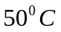. На сколько повысилось давление бензина внутри канистры, если бы она была абсолютно жесткой? Начальная температура бензина 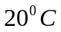. Модуль объемной упругости бензина принять равным 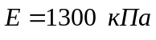, коэффициент температурного расширения 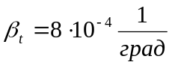.
Задача 2. Определить абсолютное давление воды в трубопроводе если U-образной ртутный манометр, подключенный по схеме (рис. 1-1) показал перепад 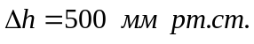 Барометрическое давление 760 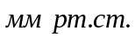
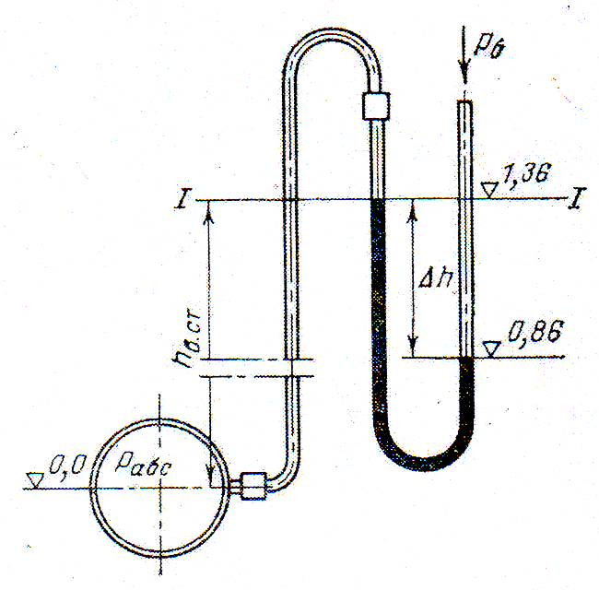
Рис. 1-1
Задача 3. Конденсатоотводчик с поплавком, открытым сверху (рис. 1-2), работает на перепаде давлений 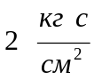. Определить наполнение поплавка, при котором клапан откроется, если известны: емкость поплавка 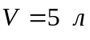, диаметр отверстия выпускного клапана 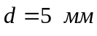 и масса поплавка 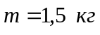. Плотность конденсата 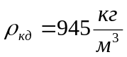.
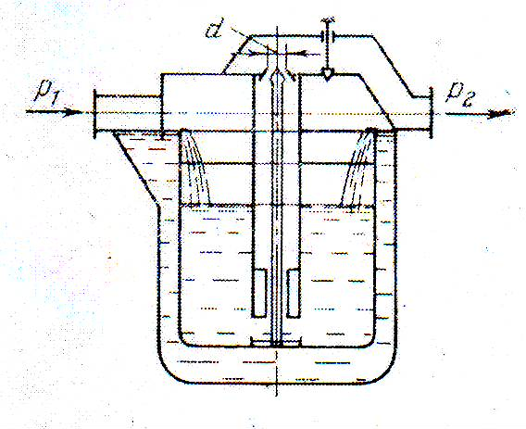
Рис. 1-2
Задача 4. Два резервуара, заполненные спиртом и водой, соединены между собой трехколенным манометром, в котором находятся спирт, ртуть, вода и воздух (рис. 1-3). Положение уровней жидкостей измеряется относительно одной общей плоскости. Уровень спирта в левом резервуаре 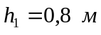, уровень воды в правом - 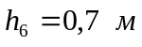. Давление в резервуарах контролируется с помощью манометра и вакуумметра. Определить разность давлений в резервуарах, если в трехколенном манометре установилось следующее положение уровней жидкостей: 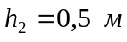, 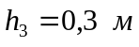, 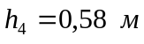, 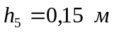 (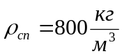, 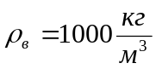, 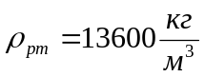, 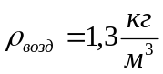).
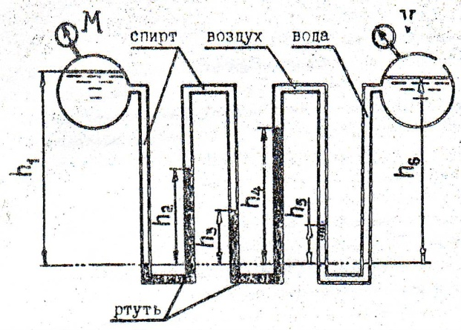
Рис. 1-3
Задача 5. Определить массу колокола, имеющего диаметры 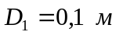, 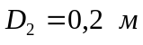, 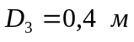, если глубина его погружения в воду при плавании в закрытом сосуде 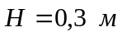, подъем уровня воды внутри колокола 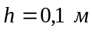, а избыточное давление на поверхности воды вне колокола 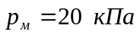 (рис. 1-4).
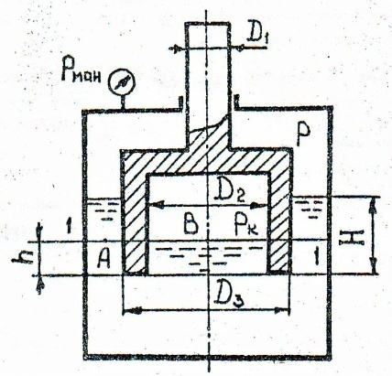
Рис. 1-4

Задача 6. Отверстие в боковой вертикальной стенке закрытого резервуара, представляющее собой равносторонний треугольник со стороной 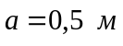, закрыто крышкой (рис. 2-1). Определить силу давления воды на крышку, если горизонтальное основание треугольного отверстия расположено на глубине 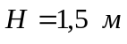, а манометрическое давление на свободной поверхности 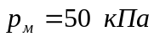.
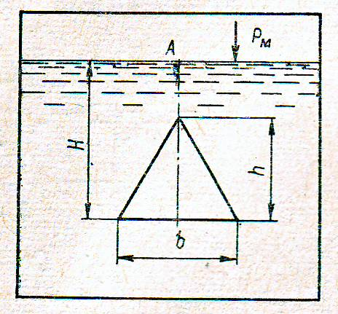
Рис. 2-1

Задача 7. Щитовой затвор должен автоматически опрокидываться для пропуска воды при уровне последней 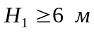 (рис. 2-2). Щит проворачивается на цапфах О диаметром 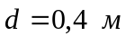. Ширина щита 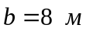, его угол наклона 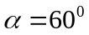. Найти на каком расстоянии должна быть расположена ось поворота щита, если под ним имеется постоянный уровень воды 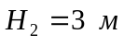, определить силу , воспринимаемую его опорами в момент опрокидывания.

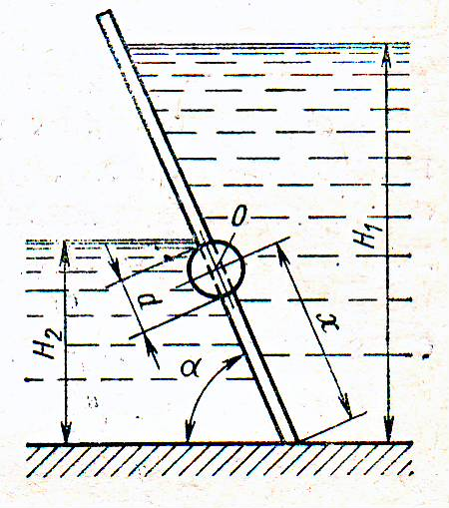
Рис. 2-2

Задача 8. Определить силу гидростатического давления воды на 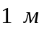 ширины нижней криволинейной части сооружения (рис. 2-4), если 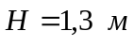, 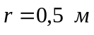.
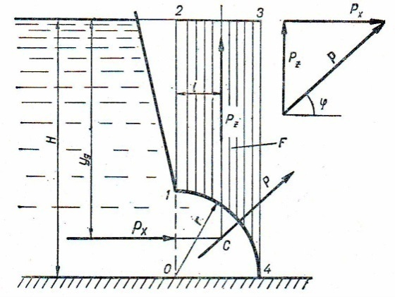
Рис. 2-3
Задача 9. Система из двух поршней (рис. 3-1), соединенных штоком, находится в равновесии. Определить силу, сжимающую пружину. Жидкость, находящаяся между поршнями и в бачке, - масло с плотностью 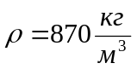. Диаметры: 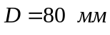; 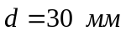; высота 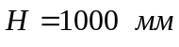; избыточное давление 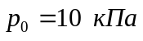.
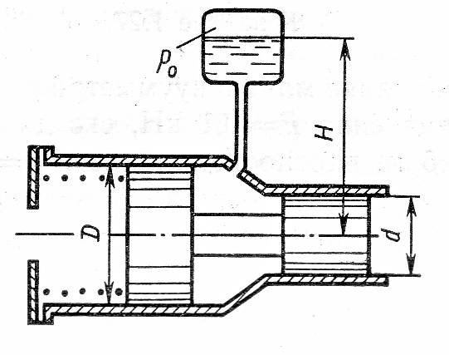
Рис. 3-1

Задача 10. Гидравлический домкрат (рис. 3-2) имеет диаметр большего поршня 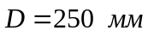, а диаметр меньшего поршня 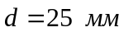, коэффициент полезного действия 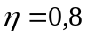. Плечи рычага: 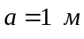, 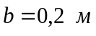. Определить усилие, которое необходимо приложить на конце рычага, чтобы поднять груз 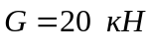.
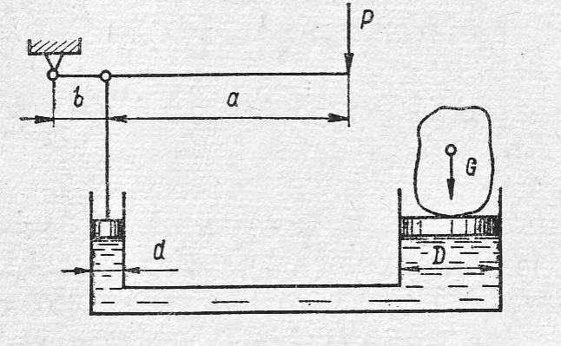
Рис. 3-2

Задача 11. Топливный бак автомобиля длиной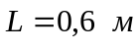, шириной 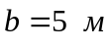и высотой 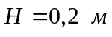движется с ускорением 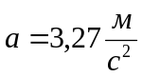 (рис. 3-3). Определить минимальное количество топлива в баке, обеспечивающее его подачу без подсоса воздуха. Считать, что бензопровод установлен в центре горизонтальной проекции бака, его диаметр мал по сравнению с длиной бака,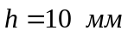.
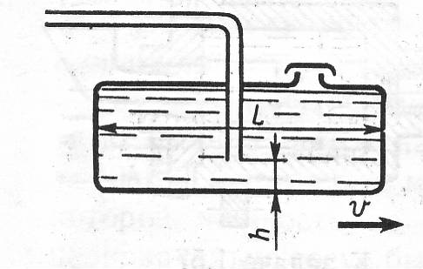
Рис. 3-3

Задача 12. В сосуд высотой залита жидкость до уровня 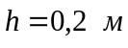 (рис. 3-4). Определить до какой угловой скорости можно раскрутить сосуд, с тем, чтобы жидкость не выплеснулась из него, если его диаметр 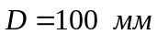.

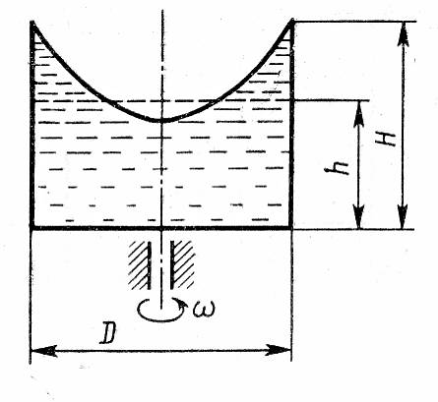
Рис. 3-4
Задача 13. Вода движется в трубопроводе диаметром 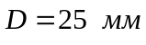, в котором находится гидродинамическая трубка диаметром (рис. 4-1). Определить: а) скорость движения воды в трубопроводе, если показание гидродинамической трубки 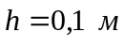; б) показание гидродинамической трубки h, если скорость воды в сечении трубопровода, нестесненном гидродинамической трубкой,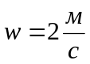.
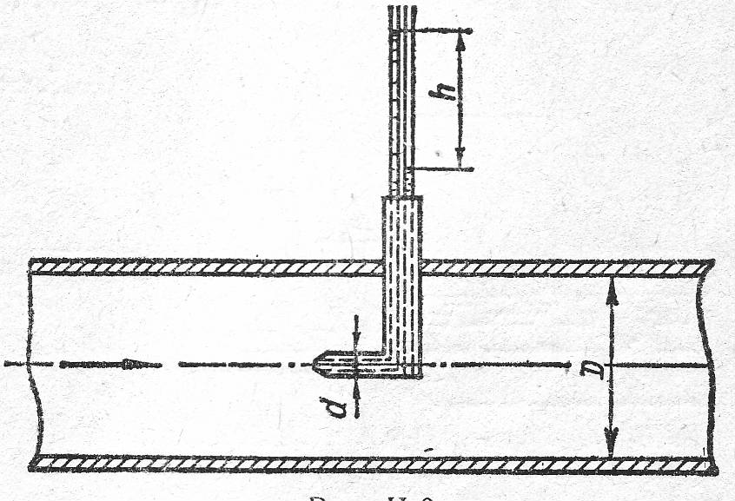
Рис. 4-1

Задача 14. Из верхнего резервуара в нижний поступает вода при 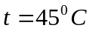 по новому стальному сифонному трубопроводу (рис. 4-2) диаметром 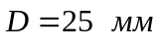, длиной 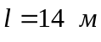 и расходом 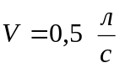, а расстояние от начала трубопровода до сечения 1-1 равно 4 м. Определить: а) разность уровней 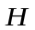 в резервуарах; б) превышение наивысшей точки сифона над уровнем воды в верхнем резервуаре при условии, что полное давление 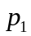 в сечении 1-1 не должно быть менее 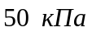; в) вакуум в наивысшей точке сифона при превышении ее отметки над уровнем воды в верхнем резервуаре 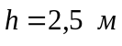.
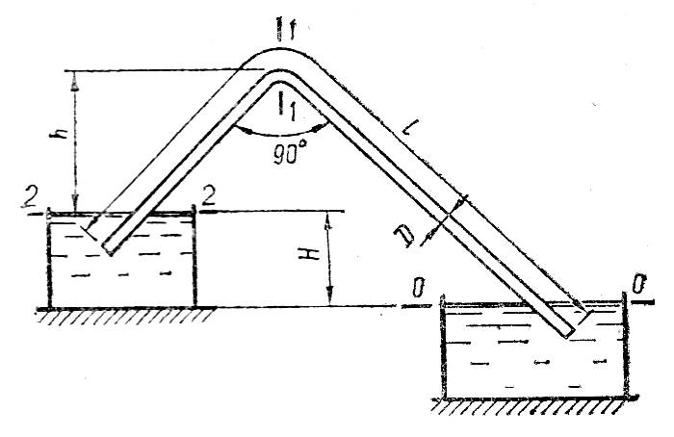
Рис. 4-2

Задача 15. Центробежный насос (рис. 4-3) подает воду с температурой 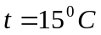 по стальной трубе диаметром 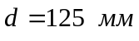 и длиной 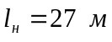 при геометрической высоте нагнетания 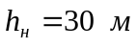. Определить: а) расход воды в трубопроводе, если в сечении х-х давление 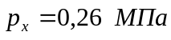; б) давление 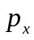 в сечении х-х при расходе 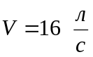.
Примечание: В первом приближении при решении задачи следует принимать квадратичную область гидравлических сопротивлений и затем уточнить значение .
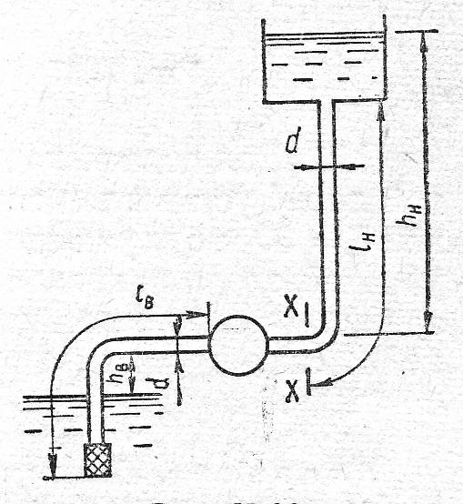
Рис. 4-3
Задача 16. Резервуары А и В соединены горизонтальной чугунной трубой переменного сечения (рис 4-4) с длинами участков 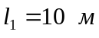, 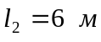 и диаметрами 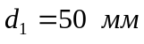 и 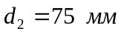. По трубе движется вода при температуре 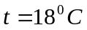 и напоре 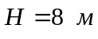. Определить: а) расход в трубопроводе и построить пьезометрическую линию, если в резервуаре А манометрическое давление на свободной поверхности воды 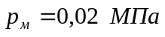, а 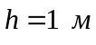; б) абсолютное давление 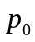 на свободной поверхности воды в резервуаре, необходимое для пропуска воды по трубе с расходом 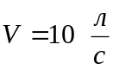 и 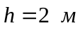.
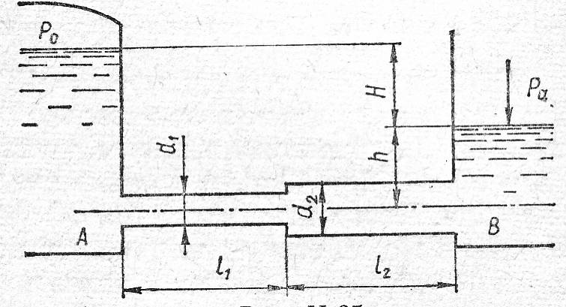
Рис.4-4
Задача 17. Определить давление в напорном баке , необходимое для получения скорости истечения из брандспойта 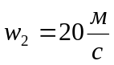 (рис. 5-1). Длина шланга 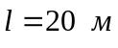; диаметр 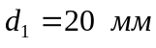; диаметр выходного отверстия брандспойта 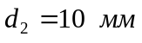. Высота уровня воды в баке над отверстием брандспойта 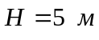. Учесть местные гидравлические сопротивления при входе в трубу 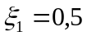; в кране 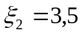; в брандспойте 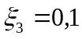, который отнесен к скорости 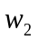. Шланг считать гидравлически гладким. Вязкость воды 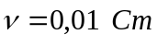.

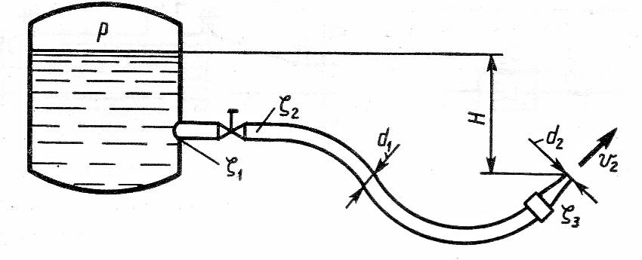
Рис. 5-1

Задача 18. Вода перетекает из бака А в резервуар Б по трубе диаметром и длиной 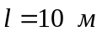 (рис. 5-2). Определить расход воды, если избыточное давление в баке 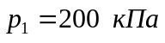; высоты уровней 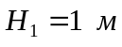, 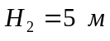. Режим истечения считать турбулентным. Коэффициенты сопротивления принять: на входе ; в вентиле 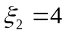; в коленах 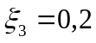; на трение 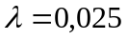.
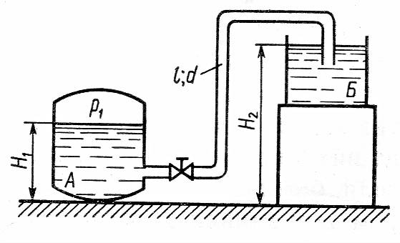
Рис. 5-2
Задача 19. Определить расход воды, протекающий из верхнего в нижний резервуар по системе труб, показанной на схеме (рис. 5-3). Разность уровней воды в баках 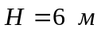. Диаметры труб (мм) указаны на схеме. Длина труб: 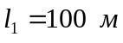, 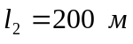, 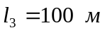. Воспользоваться значениями расходных характеристик для новых водопроводных труб.
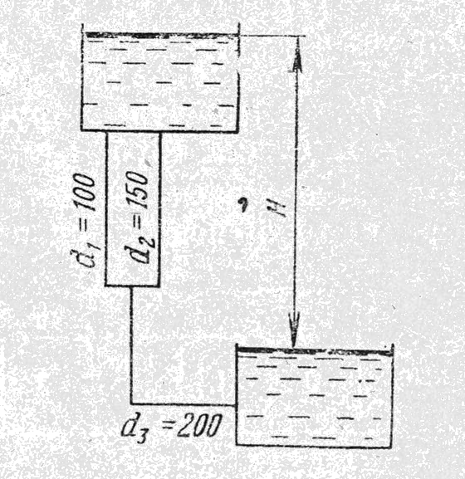
Рис. 5-3
Задача 20. Сравнить расходы при перетекании воды из верхнего открытого бака в нижний (рис.6-1) через цилиндрическую трубу диаметром 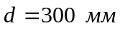 и через диффузор с тем же диаметром входа и выходным диаметром 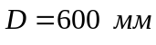, если уровни в баках постоянны, а высоты 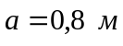, 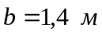, 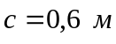. Коэффициент сопротивления плавно сходящегося входного участка 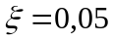, коэффициент потерь в диффузоре 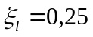 и коэффициент сопротивления трения в трубе .

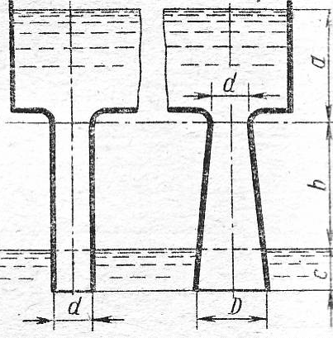
Рис. 6-1

Задача 21. Сосуд «Мариотта» представляет собой плотно закрытый сосуд (рис. 6-2), в крышке которого укреплена трубка, сообщающая сосуд с атмосферой. Трубка может быть укреплена на различной высоте. В стенке сосуда имеется отверстие диаметром 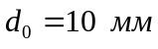, через которое происходит истечение в атмосферу. Какое давление установится в сосуде на уровне нижнего обреза трубки при истечении? Определить скорость истечения и опорожнения сосуда «Мариотта» от верха до нижнего обреза трубки. Объемом жидкости в трубке и сопротивлением при истечении пренебречь (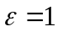).
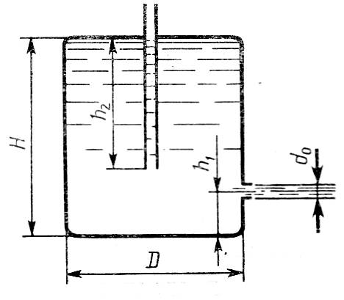
Рис. 6-2\
Задача 22. Центробежный насос с заданной при 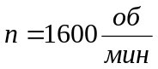 характеристикой (рис. 7-1) перекачивает воду из резервуара с отметкой 5 м в резервуар с отметкой 16 м по трубопроводам размерами 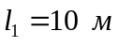, 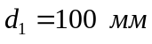 (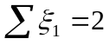, 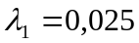) и 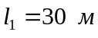, 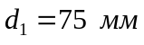 (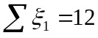, 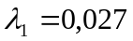).
а) определить подачу, напор насоса, его мощность. б) найти частоту вращения насоса, необходимую для увеличения его подачи на 50 %.

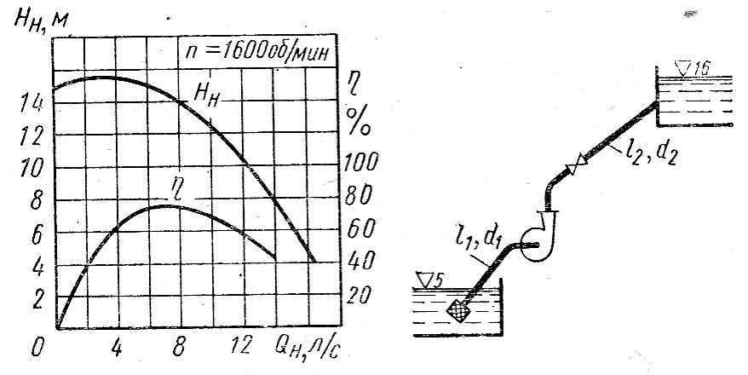
Рис. 7-1

Задача 23. Центробежный насос осуществляет циркуляцию воды в кольцевом трубопроводе с компенсационным бачком, открытым в атмосферу (рис.7-2). Определить мощность при 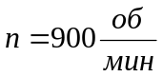 (характеристика насоса задана), если температура перекачиваемой воды 60⁰С, приведенная длина трубопровода (с учетом местных сопротивлений) 200 м, его диаметр 0,1 м и коэффициент сопротивления трения 0,025.
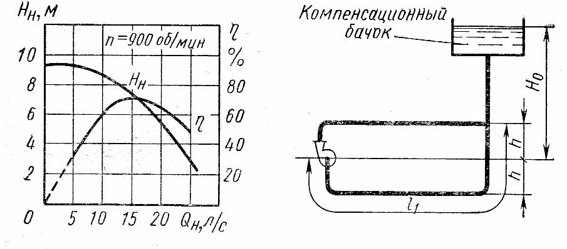
Рис.7-2

Примерные задачи для аудиторных контрольных работ
1 аудиторная контрольная работа
Задача 1. Теплоснабжение дома осуществляется по двухтрубному теплопроводу с внутренним диаметром труб d_{внут}, мм и длиной l, м. Расход сетевой воды Q_{c}, м³/ч. Расход подпиточной воды при температуре воды в сети равен Q_{под}, м³/ч, температурный коэффициент расширения воды β_{t}, °C⁻¹. Определить расход подпиточной воды, если в течении 1 часа производится равномерное повышение температуры воды в теплообменнике от t₁ до t₂, °C, при неизменном давлении в сети.
Исходные данные
Параметры | Варианты
Параметры | 1 | 2 | 3 | 4 | 5 | 6 | 7 | 8 | 9 | 10
Диаметр трубы d_{внут}, мм | 400 | 300 | 400 | 250 | 350 | 150 | 200 | 250 | 300 | 400
Длина трубопровода l, м | 1000 | 800 | 800 | 600 | 500 | 700 | 800 | 900 | 600 | 500
Расход воды Q_{с}, м³/ч | 500 | 400 | 300 | 400 | 500 | 600 | 250 | 400 | 300 | 500
Расход подпиточной воды Q_{под}, м³/ч | 5 | 4 | 6 | 3 | 4 | 5 | 6 | 4 | 6 | 8
Температурный коэффициент объемного расширения β_{t}, °C⁻¹⋅10⁻³ | 6 | 5 | 4 | 6 | 5 | 4 | 6 | 5 | 4 | 6
Температура воды в теплообменнике t₁, ⁰С | 70 | 70 | 65 | 65 | 72 | 72 | 70 | 72 | 65 | 70
Температура воды в теплообменнике и сети t₂, ⁰С | 95 | 90 | 92 | 94 | 90 | 92 | 94 | 93 | 90 | 95

Задача 2. На трубопроводе с внешним диаметром D, мм, с толщиной стенки δ, мм, установлен расходомер «трубка Вентури» внутренний диаметр узкой части которой равен d, мм. По трубопроводу проходит газ под атмосферным давлением при температуре t_{н}, ⁰C. Показание водяного дифманометра трубки Вентури Н, мм. Определить массовый расход газа, проходящего по трубопроводу (в кг/ч), приняв коэффициент расхода а. Трубы гидравлические гладкие.
Исходные данные
Параметры | Варианты
Параметры | 1 | 2 | 3 | 4 | 5 | 6 | 7 | 8 | 9 | 10
Диаметр трубопровода внешний D, мм | 100 | 120 | 140 | 160 | 180 | 200 | 150 | 120 | 180 | 89
Толщина стенки δ, мм | 4 | 5 | 6 | 6 | 7 | 7 | 5 | 5 | 7 | 4
Внутренний диаметр трубки Вентури d, мм | 30 | 40 | 50 | 60 | 70 | 80 | 55 | 50 | 70 | 20
Температура t_{н}, ⁰С | 40 | 50 | 60 | 70 | 80 | 40 | 50 | 60 | 70 | 80
Показание дифманометра Н, мм вод.ст. | 25 | 30 | 35 | 40 | 45 | 50 | 45 | 40 | 32 | 45
Коэффициент расхода а | 0,95 | 0,94 | 0,96 | 0,93 | 0,95 | 0,97 | 0,96 | 0,95 | 0,92 | 0,97

2 аудиторная контрольная работа
Задача 1. Горизонтальная труба d₁, м внезапно переходит в трубу диаметром d₂, м. Проходящий расход воды Q, м³/ч.
Требуется определить
а) потери напора при внезапном расширении трубы;
б) разность давлений в трубах;
в) потери напора и разность давлений для случая, когда вода будет течь в противоположном направлении (т.е. из широкой трубы в узкую);
г) разность давлений при постепенном расширении трубы (считая потери напора пренебрежимо малыми).
Исходные данные
Параметры | Варианты
Параметры | 1 | 2 | 3 | 4 | 5 | 6 | 7 | 8 | 9 | 10
Диаметр трубы d₁, м | 0,1 | 0,15 | 0,18 | 0,2 | 0,08 | 0,12 | 0,14 | 0,1 | 0,16 | 0,2
Диаметр трубы d₂, м | 0,15 | 0,25 | 0,25 | 0,3 | 0,12 | 0,18 | 0,2 | 0,2 | 0,25 | 0,25
Расход воды Q, м³/ч | 0,03 | 0,05 | 0,040 | 0,06 | 0,03 | 0,04 | 0,04 | 0,03 | 0,05 | 0,05

Задача 2. Для сетей горячего снабжения к потребителю подается вода в количестве Q, м³/ч, при температуре t, °С, длина трубопровода l, м, внутренний диаметр трубы d_{внут}, мм. Давление воды в начале линии Р, кгс/см². Отметка оси трубопровода в конечной точке на h, м выше начальной. Определить полный напор Н и давление в начале и конце трубопровода, если шероховатость труб е, мм и потери напора в местных сопротивлениях равны х, % линейных потерь.
Исходные данные
Параметры | Варианты
Параметры | 1 | 2 | 3 | 4 | 5 | 6 | 7 | 8 | 9 | 10
Расход воды Q, м³/ч | 200 | 150 | 300 | 250 | 140 | 160 | 220 | 280 | 170 | 270
Температура воды t, ⁰С | 70 | 75 | 80 | 65 | 85 | 72 | 70 | 80 | 75 | 65
Длина трубопровода l, м | 800 | 900 | 750 | 600 | 500 | 600 | 700 | 750 | 800 | 900
Диаметр трубы d_{внут}, мм | 250 | 150 | 404 | 300 | 150 | 200 | 300 | 300 | 250 | 404
Давление P, кгс/см² | 5 | 6 | 5,5 | 6,5 | 5 | 6,2 | 5,4 | 7 | 6 | 5,3
Высота подъема трубопровода h, м | 2 | 8 | 6 | 4 | 7 | 5 | 3 | 4 | 9 | 1
Шероховатость труб е, мм | 0,2 | 0,3 | 0,4 | 0,5 | 0,4 | 0,3 | 0,2 | 0,3 | 0,4 | 0,5
Потери в местных сопротивлениях равны х, % | 10 | 15 | 20 | 16 | 8 | 12 | 14 | 16 | 15 | 10

Задача 3. Определить расход и скорость истечения газа из резервуара через отверстие диаметром d, мм, если газ в резервуаре находится под давлением Ро, Па, при температуре t, °С, а истечение происходит в атмосферу Р = 10⁵ Па.
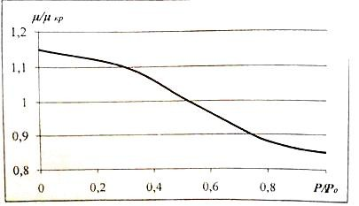
Зависимость коэффициента расхода отверстий тонкой стенки от отношения давлений при k_{кр} = 0,72.
Исходные данные
Параметры | Варианты
Параметры | 1 | 2 | 3 | 4 | 5 | 6 | 7 | 8 | 9 | 10
Отверстие d, мм | 20 | 15 | 10 | 30 | 16 | 8 | 12 | 25 | 15 | 18
Давление P₀, атм | 5 | 6 | 4 | 10 | 2 | 3 | 6 | 5 | 4 | 8
Температура t, ⁰С | 27 | 20 | 17 | 30 | 15 | 10 | 18 | 23 | 16 | 15

Газ: 1, 6 - воздух; 2, 7 – углекислый газ; 3, 8 – аммиак; 4, 9 – двуокись серы; 5, 10 – метан.

6. Перечень учебно-методического обеспечения для самостоятельной работы студентов
Учебно-методические материалы, обеспечивающие освоение учебных дисциплин (модулей) отнесены:
- рабочая программа,
- фонд оценочных средств,
- самостоятельная работа студентов,
- конспекты лекций,
- тесты.
Электронно-библиотечная система обеспечивает возможность индивидуального доступа для каждого обучающегося из любой точки, в которой имеется доступ к сети Интернет.
Библиотека института имеет собственный сервер.
Сервер расположен на кластере из двух серверов со следующими характеристиками:
- ОС Windows 2008 Server Datacenter Hyper-V;
- 2 шестиядерных процессора Xeon;
- 32 Гб оперативной памяти;
- 1-2 Тб дискового пространства.
.
Самостоятельная работа студента в процессе освоения дисциплины предусматривает углубленное изучение наиболее сложных и объемных разделов курса, что способствует расширению кругозора слушателей, развитию у них навыков самостоятельной работы с литературой, методической документацией и статистическими базами. Она включает в себя:
- изучение основной и дополнительной литературы по курсу;
- работу с электронными учебными ресурсами;
- изучение материалов периодической печати, Интернет - ресурсов;
- подготовку к зачету;
- индивидуальные и групповые консультации.

7. Контроль знаний студентов

Промежуточный контроль (для всех форм обучения) - это форма контроля, проводимая по завершению изучения дисциплины в семестре.

Примерный перечень вопросов к зачету
1. Модели жидкой среды. Гипотеза сплошности и гипотеза о локальном термодинамическом равновесии. Уравнения состояния. Идеальный и совершенный газ.
2. Силы, действующие в жидкости. Коэффициент вязкости. Обобщенная гипотеза Ньютона. Ньютоновские и реологические жидкости.
3. Математический аппарат (описание) движения сплошной и разреженной сред. Режимы течения газов и жидкостей. Особенности описания турбулентных, многофазных и химически реагирующих течений.
4. Законы сохранения МЖГ в интегральной форме. Уравнения МЖГ в дифференциальной форме (уравнения в частных производных). Уравнения Навье-Стокса.
5. Законы сохранения гидродинамики в интегральной форме при одномерном движении в канале.
6. Гидростатическое давление.
7. Закон Паскаля.
8. Закон Архимеда. Задача
9. Модель идеальной жидкости.
10. Уравнения Эйлера.
11. Уравнения Бернулли.
12. Сверхзвуковое движение газов.
13. Уравнения Навье-Стокса.
14. Ламинарный режим течения.
15. Задача о течении в плоской щели.
16. Турбулентное течение. Число Рейнольдса. Критическое число Рейносльдса. Подходы к математическому моделированию турбулентных течений.
17. Методология моделирования осредненного течения.
18. Методология моделирования крупномасштабных вихрей.
19. Течение жидкости и газа по трубам.
20. Потеря напора. Формула Дарси-Вейсбаха.
21. Формулы для коэффициента трения для гладких и шероховатых труб.
22. Потери полного давления на местных сопротивлениях.
23. Пограничный слой (ПС). Уравнения ПС: сжимаемая и несжимаемая жидкость.
24. Схема течения в турбулентной струе. Затопленные и спутные струи.
25. Критерии подобия. Подобие при течении жидкостей в ПС и в трубах. Условия подобия при обтекании тел.
26. Газодинамические функции стационарного торможения. Газодинамические функции расхода.
27. Течение в идеализированном канале или сопле. Критическая скорость. Приведенная скорость.
28. Сверхзвуковое течение в сопле.
29. Стационарное истечение в вакуум.
30. Виды газодинамических разрывов. Скачок уплотнения.
31. Истечение жидкости или газа через отверстия и насадки.
32. Местное сопротивление. Коэффициенты потерь полного давления.
33. Течение в канале с трением. Тепловое, расходное и механическое воздействия на поток в канале.
34. Уравнения сохранения для неустановившегося течения в канале.
35. Газодинамические функции нестационарного изоэнтропного торможения. Волны конечной амплитуды (ВКА). Простые ВКА.
36. Задача о нестационарном истечении в вакуум.
37. Задача о распаде произвольного разрыва (РПР).
38. Отражение волн от открытого и закрытого концов трубопровода.
39. Гидравлический удар.
40. Модель нестационарного течения как обобщение задачи о РПР.

Примеры тестов для контроля знаний
1. Что такое гидромеханика?
а) наука о движении жидкости;
б) наука о равновесии жидкостей;
в) наука о взаимодействии жидкостей;
г) наука о равновесии и движении жидкостей.

2. Идеальной жидкостью называется
а) жидкость, в которой отсутствует внутреннее трение;
б) жидкость, подходящая для применения;
в) жидкость, способная сжиматься;
г) жидкость, существующая только в определенных условиях.

3. Какие силы называются поверхностными?
а) вызванные воздействием объемов, лежащих на поверхности жидкости;
б) вызванные воздействием соседних объемов жидкости и воздействием других тел;
в) вызванные воздействием давления боковых стенок сосуда;
г) вызванные воздействием атмосферного давления.

4. Если давление отсчитывают от абсолютного нуля, то его называют:
а) давление вакуума;
б) атмосферным;
в) избыточным;
г) абсолютным.

5. Какое давление обычно показывает манометр?
а) абсолютное;
б) избыточное;
в) атмосферное;
г) давление вакуума.

6. Массу жидкости заключенную в единице объема называют
а) весом;
б) удельным весом;
в) удельной плотностью;
г) плотностью.

7. Сжимаемость это свойство жидкости
а) изменять свою форму под действием давления;
б) изменять свой объем под действием давления;
в) сопротивляться воздействию давления, не изменяя свою форму;
г) изменять свой объем без воздействия давления.

8. Вязкость жидкости это
а) способность сопротивляться скольжению или сдвигу слоев жидкости;
б) способность преодолевать внутреннее трение жидкости;
в) способность преодолевать силу трения жидкости между твердыми стенками;
г) способность перетекать по поверхности за минимальное время.

9. Вязкость жидкости при увеличении температуры
а) увеличивается;
б) уменьшается;
в) остается неизменной;
г) сначала уменьшается, а затем остается постоянной.

10. Первое свойство гидростатического давления гласит
а) в любой точке жидкости гидростатическое давление перпендикулярно площадке касательной к выделенному объему и действует от рассматриваемого объема;
б) в любой точке жидкости гидростатическое давление перпендикулярно площадке касательной к выделенному объему и действует внутрь рассматриваемого объема;
в) в каждой точке жидкости гидростатическое давление действует параллельно площадке касательной к выделенному объему и направлено произвольно;
г) гидростатическое давление неизменно во всех направлениях и всегда перпендикулярно в точке его приложения к выделенному объему.

11. Уравнение, позволяющее найти гидростатическое давление в любой точке рассматриваемого объема называется
а) основным уравнением гидростатики;
б) основным уравнением гидродинамики;
в) основным уравнением гидромеханики;
г) основным уравнением гидродинамической теории.

12. Основное уравнение гидростатического давления записывается в виде
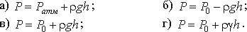

13. Чему равно гидростатическое давление в точке А ?
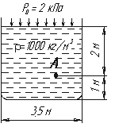 | а) 19,62 кПа;  б) 31,43 кПа;  в) 21,62 кПа;  г) 103 кПа.

14. Точка приложения равнодействующей гидростатического давления лежит ниже центра тяжести плоской боковой поверхности резервуара на расстоянии
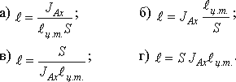

15. Способность плавающего тела, выведенного из состояния равновесия, вновь возвращаться в это состояние называется
а) устойчивостью;
б) остойчивостью;
в) плавучестью;
г) непотопляемостью.

16. Укажите на рисунке местоположение метацентра
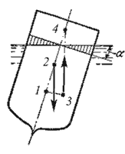 | а) 1;  б) 2;  в) 3;  г) 4.

17. При увеличении угловой скорости вращения цилиндрического сосуда с жидкостью, действующие на жидкость силы изменяются следующим образом
а) центробежная сила и сила тяжести уменьшаются;
б) центробежная сила увеличивается, сила тяжести остается неизменной;
в) центробежная сила остается неизменной, сила тяжести увеличивается;
г) центробежная сила и сила тяжести не изменяются.

18. Трубчатая поверхность, образуемая линиями тока с бесконечно малым поперечным сечением называется
а) трубка тока;
б) трубка потока;
в) линия тока;
г) элементарная струйка.

19. На каком рисунке трубка Пито установлена правильно
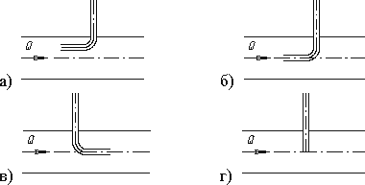

20. Член уравнения Бернулли, обозначаемый выражением называется
а) скоростной высотой;
б) геометрической высотой;
в) пьезометрической высотой;
г) потерянной высотой.

21. Коэффициент Кориолиса в уравнении Бернулли характеризует
а) режим течения жидкости;
б) степень гидравлического сопротивления трубопровода;
в) изменение скоростного напора;
г) степень уменьшения уровня полной энергии.

2. Укажите правильную запись
а) h_{лин} = h_{пот} + h_{мест};
б) h_{мест} = h_{лин} + h_{пот};
в) h_{пот} = h_{лин} - h_{мест};
г) h_{лин} = h_{пот} - h_{мест}.

23. Для двух сечений трубопровода известны величины P₁, υ₁, z₁ и z₂. Можно ли определить давление P₂ и скорость потока υ₂?
а) можно;
б) можно, если известны диаметры d₁ и d₂;
в) можно, если известен диаметр трубопровода d₁;
г) нельзя.

24. Значение коэффициента Кориолиса для турбулентного режима движения жидкости равно
а) 1,5;
б) 2;
в) 3;
г) 1.

25. При 2300 < Re < 4000 режим движения жидкости
а) ламинарный;
б) турбулентный;
в) переходный;
г) кавитационный.

Перечень основной и дополнительной учебной литературы

Основная учебная литература
- Доманский, И. В. Механика жидкости и газа [Электронный ресурс] : учеб. пособие / И. В. Доманский, В. А. Некрасов ; Изд-во «Лань» (ЭБС). – Санкт-Петербург : Лань, 2018. – 140 с. – Режим доступа: https://e.lanbook.com/book/110915.

Дополнительная учебная и учебно-методическая литература
- Теплотехника. Контрольная работа по курсу «Механика жидкости и газа» [Электронный ресурс] : методические указания для студентов очной и заочной форм обучения по направлениям подготовки 151000.62 «Технологические машины и оборудование» и 280700.62 «Техносферная безопасность» / Издательство "Лань" (ЭБС) ; сост. И. Н. Дюкова [и др.]. - Санкт-Петербург : СПбГЛТУ, 2013. - 20 с. - Режим доступа: http://e.lanbook.com/view/book/45383/.

Научная литература
- Давыдов, А. П. Основы механики жидкости и газа: современные проблемы техники, технологий и инженерных расчетов [Электронный ресурс] : монография / А. П. Давыдов, М. А. Валиуллин, О. Р. Каратаев ; Мин-во образ. и науки России, Федер. гос. бюджетное образ. учреждение высш. проф. образ. «Казанский нац. исслед. технол. ун-т» ; Университетская библиотека онлайн (ЭБС). – Казань : Издательство КНИТУ, 2014. – 109 с. – Режим доступа: http://biblioclub.ru/index.php?page=book&id=427856.

Периодические издания
- Прикладная механика и техническая физика [Электронный ресурс] : научный журнал. – Новосибирск : СО РАН. – Выходит раз в два месяца. – Режим доступа: http://biblioclub.ru/index.php?page=book&id=435030.

Справочно-библиографическая литература
- Рид, Р. Свойства газов и жидкостей [Текст] : справочное издание / Р. Рид, Дж. Праусниц, Т. Шервуд. – 3-е изд., перераб. доп. – Ленинград : Химия, 1982. – 592 с.

